Nº EMPENHO: 6481
NOTA DE DESPESA: 31112
NOME: ANTONIETA TIAGO RIOS
MÊS REFERÊNCIA: SETEMBRO/2025

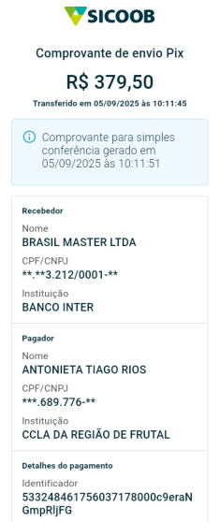
COMPROVANTE DE PAGAMENTO

